Tratarea mărimilor analogice

Cuprins

Tratarea mărimilor analogice 1
1. Afişarea mărimilor analogice 1
2. Evoluţia în timp a mărimilor - Trends 4
3. Simularea mărimilor analogice 5
Test de autoevaluare 9
Sisteme SCADA 1
Rezumat 10
Test de evaluare 13

Obiective
- Prezentarea modului de gestionare a mărimilor analogice în sistemele SCADA
- Prezentarea instrumentaţiei virtuale pentru afişarea parametrilor analogici
- Prezentarea modului de control al instrumentaţiei virtuale prin intermediul aplicaţiilor SCADA
- Prezentarea instrumentelor virtuale pentru urmărirea în timp a evoluţiei mărimilor analogice
- Prezentarea metodelor si aplicaţiilor pentru simularea mărimilor analogice în sistemele SCADA

Organizarea sarcinilor de lucru
- Parcurgeţi cele trei capitole ale cursului.
- In cadrul fiecărui capitol urmăriţi exemplele ilustrative şi încercaţi sa le realizaţi în medul de dezvoltare "Citect".
- Fixaţi principalele idei ale cursului, prezentate în rezumat.
- Completaţi testul de autoevaluare.
- Timpul de lucru pentru parcurgerea testului de autoevaluare este de 15 minute.

1. Afişarea mărimilor analogice
In multe cazuri avem de-a face cu mărimi analogice. Întâlnim mărimi analogice la interfaţa cu procesele tehnologice, atât la intrările analogice cat şi ieşirile analogice. Acestora li se ataşează tag-uri corespunzătoare de tip numeric.
Mărimile analogice pot fi de asemenea simulate utilizând diverse obiecte grafice plasate pe paginile grafice ale aplicaţiilor.
Vom realiza în continuare un nou proiect cu numele M_analogice şi în cadrul lui o pagina grafică numită analogic în care se simulează şi se afişează o mărime analogica de intrare. Afişarea se va face atât numeric cat şi folosind diverse obiecte grafice care simulează aparate de măsura şi control.
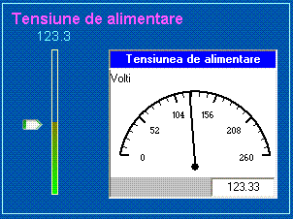
Pentru început vom introduce un nou tag numit "u_ali"
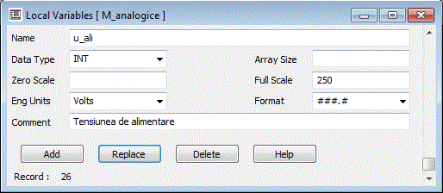
Vom plasa un obiect "Symbol" de tipul Xp_slider -right normal
Setam proprietatea Slider-Vertical -Tag=U_ali si Offset at maximum = 150 pixeli. Setând această proprietate în acest mod, vom putea acţiona acest simbol şi sa-l deplasăm pe verticală 150 de pixeli. Mişcarea acestui obiect de la 0 la 150 pixeli va cauza modificarea tag-ului asociat U_ali de la 0 la val maximă definită.
Afişarea valorii u_ali sub forma numerică se face utilizând un obiect de tip "Number"
Reprezentarea sub forma unei bare verticale se face utilizând un obiect "Rectangle" in care:
- se bifează proprietatea Aparence->Filled şi se alege culoarea cu care se face fill
- se setează proprietatea Fill-> Level cu U_ali
- dacă se doreşte afişarea utilizând un gradient de culoare:
  - se setează proprietatea Fill-> Color cu U_ali
  - se bifează proprietatea Aparence-> Gradient Fill
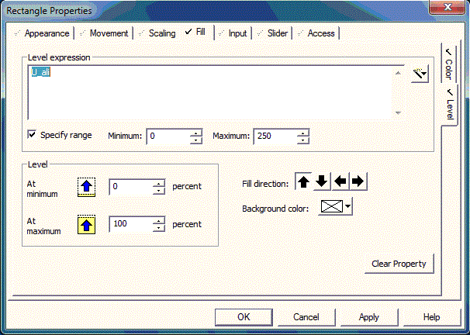
Pentru a simula volt-metrul, s-a folosit un obiect "ActiveX" CimeterX.TechMeter unde s-a bifat proprietatea "Value" şi i sa atribuit valoarea u_ali plasată în zona Associate prpoerty 'Value' with tag....
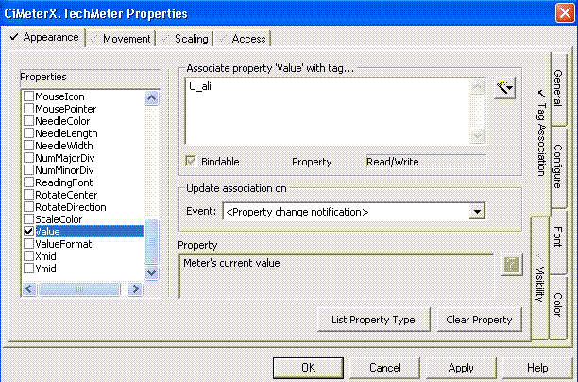
In aplicaţia anterioara am utilizat controlul de tipul CiMeterX pe post de instrument virtual pentru a afişa sub forma analogica valoarea instantanee a diverşilor parametri. La plasarea acestora pe pagina grafică se pot seta diverse proprietăţi. Proprietăţile acestor instrumente virtuale se pot modifica dinamic în timpul funcţionarii, prin intermediul codului de program lansate în timpul aplicaţiei de diverse evenimente cum ar fi: scanarea paginii, apăsarea unui buton etc.
Pentru a ne putea referi din program la un anumit CiMeterX plasat pe pagina grafică, avem nevoie de o valoare de identificare a acestuia. După plasarea acestuia pe pagina grafică, acesta într-adevăr primeşte un astfel de nume de identificare după cum se vede în imaginea de jos:
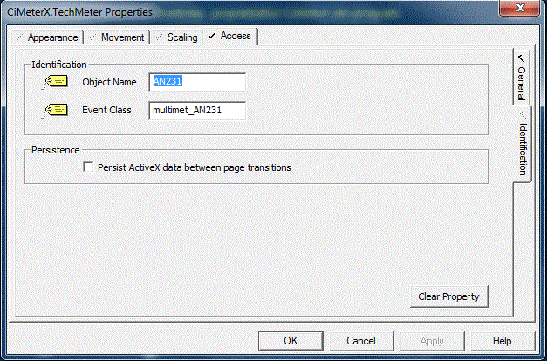
CiMeterX plasat pe pagina grafică este defapt din punt de vedere al programării un obiect care după cum se vede, poarta numele "AN231", nume pe care îl vom utiliza în codul programului pe care îl vom scrie.
Vom încerca sa scriem nişte funcţii declanşate de apăsarea unor butoane, funcţii care modifică proprietăţile acestor instrumente virtuale. Următoarea aplicaţie reprogramează un CiMeterX si il transformă într-un multimetru prin apăsarea unor butoane.
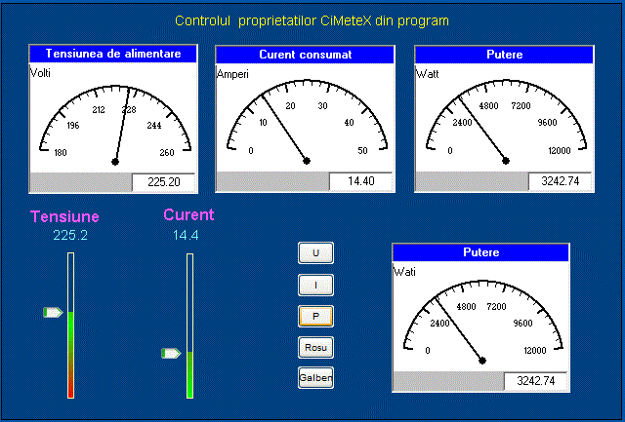
Pentru a transforma CiMeterX in voltmetru, se apasă butonul "U" care lansează funcţia transf_u( )
FUNCTION transf_u()
_ObjectSetProperty(ObjectByName("AN231"), "Value",u_alim);
_ObjectSetProperty(ObjectByName("AN231"), "Caption","Tensiune");
_ObjectSetProperty(ObjectByName("AN231"), "MaxValue",260);
_ObjectSetProperty(ObjectByName("AN231"), "EngUnit","Volti");
END
Pentru a transforma CiMeterX in ampermetru se apasă butonul "I" care lansează funcţia transf_i( )
FUNCTION transf_i()
_ObjectSetProperty(ObjectByName("AN231"), "Value",i_consum);
_ObjectSetProperty(ObjectByName("AN231"), "Caption","Curent");
_ObjectSetProperty(ObjectByName("AN231"), "MaxValue",50);
_ObjectSetProperty(ObjectByName("AN231"), "EngUnit","Amperi");
END

Pentru a transforma CiMeterX in wattmetru, se apasă butonul "P" care lansează funcţia transf_p( )
FUNCTION transf_p()
_ObjectSetProperty(ObjectByName("AN231"), "Value",putere);
_ObjectSetProperty(ObjectByName("AN231"), "Caption","Putere");
_ObjectSetProperty(ObjectByName("AN231"), "MaxValue",12000);
_ObjectSetProperty(ObjectByName("AN231"), "EngUnit","Wati");
END
Pentru a transforma culoarea de fundal în rosu, se apasă butonul "Rosu" care lansează funcţia transf_r( )
FUNCTION transf_r()
_ObjectSetProperty(ObjectByName("AN231"), "BackColor",6350);
END
Pentru a transforma culoarea de fundal în galben, se apasă "Galben" care lansează funcţia transf_g( )
FUNCTION transf_g()
_ObjectSetProperty(ObjectByName("AN231"), "BackColor",65534);
END
Exista o serie de alte indicatoare virtuale definite in grupul "ActivX" sau in grupul "Genie". Vom utiliza în următoarea aplicaţie un obiect de tip "Genie" -> Faceplat -> Indicator1 şi realizam următoarea aplicaţie:
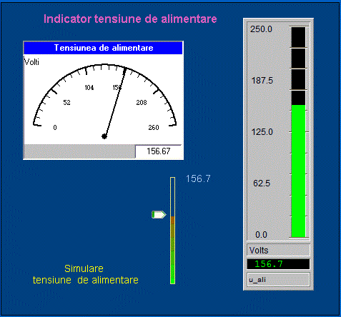
Plasarea obiectului de tip "Genie" -> Faceplat -> Indicator1 este extrem de simpla, după alegerea acestuia, nu trebuie decât setat tag-ul aferent.
Chiar şi simularea tensiunii de alimentare am putea-o realiza cu un obiect de tip "Genie" si anume: "Genie" -> Faceplat -> Manual_l...1_v
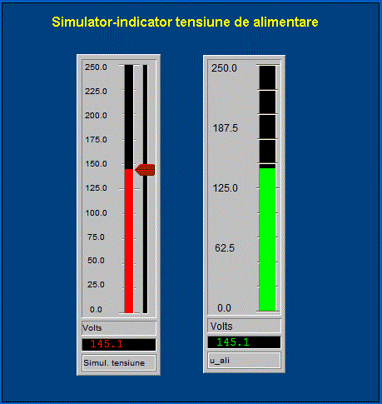

2. Evoluţia în timp a mărimilor - Trends
Vom realiza o nouă pagină grafică numită "trends" în care vom analiza evoluţia în timp a diverselor mărimi.
Pentru analiza în timp a evoluţiei diverselor mărimi digitale sau analogice există o serie de obiecte destinate afişării graficelor în timp a diverselor mărimi.

Trend
Unul dintre cele mai simple obiecte care ne permit afişarea evoluţiei în timp a diverselor mărimi este obiectul "Trend".
Acestui obiect trebuie sa-i ataşam un tag mai special şi anume un Trend Tag.
Din Citect Progect Editor ->Tags->Trend Tags adaugăm un tag nou:
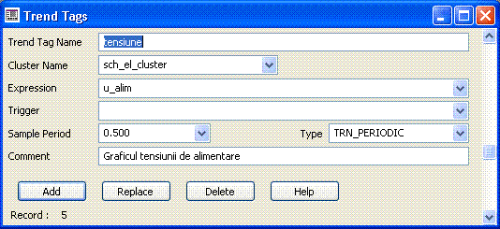
După cum se observă din imaginea de sus, Trend-Tag-ul tensiune va stoca datele provenite de la tag-ul u_alim.
Vom plasa un obiect "Trend" căruia putem sa-i ataşăm diverse tag-uri de tip Trend Tag. Vom ataşa Trend tag-ul tensiune şi curent_c care vor permite trasarea graficelor de evoluţie în timp a mărimilor u_alim respectiv i_consum. Vom mai plasa două obiecte cu care să simulăm mărimile u_alim si i_consum şi obţinem:
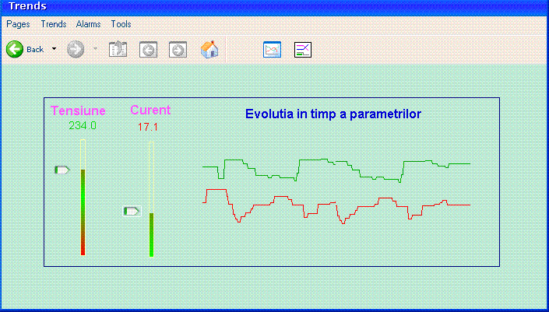

Genie Trends
In aplicaţia anterioara, evoluţia în timp a diverselor mărimi era afişată grafic însa nu exista posibilitatea analizei formelor de undă afişate. Folosind un obiect de tip "Genie" este posibilă analiza formelor de undă achiziţionate.
Vom realiza o nouă pagină grafică numită "process_a" în care vom simula două mărimi ( curentul şi tensiunea)similar cu pagina anterioara, dar de data aceasta vom plasa un obiect "Genie" şi vom alege din lista "Trends"
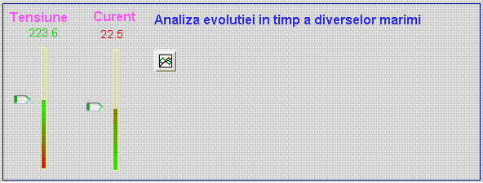
Dacă lansam aplicaţia, numai după acţionarea butonului corespunzător "Genie - Trends" , va fi declanşată afişarea evoluţiei în timp, dar de data aceasta avem o serie de facilitaţi pentru analiza graficelor afişate.
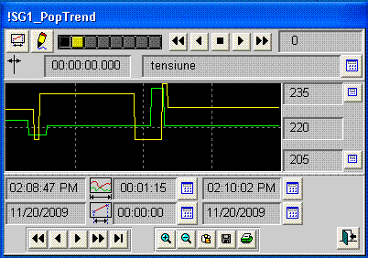

3. Simularea mărimilor analogice
De multe ori avem nevoie să simulăm anumite semnale analogice. Prima metodă folosită a fost simularea mărimilor analogice prin acţionarea manuală a anumitor butoane. Semnalele se pot simula şi automat utilizând funcţii matematice sau funcţii simple scrise în cadrul modulelor de program "Cicode"
Să presupunem că vrem să simulăm o funcţie "dinţi de fierăstrău" pentru evoluţia curentului consumat. Vom include o funcţie de genul:
FUNCTION Simul_c_df()
IF i_consum > 44 THEN
i_consum=0;
ELSE
i_consum=i_consum+0.25;
END
END
După cum se vede, la fiecare apel al funcţiei i_consum este incrementat cu 0.25. In cazul în care se ajunge la valoarea maxima definita (în acest caz 45 volţi), se forţează i_consum la 0.
Vom realiza o nouă pagină grafică numită "simulare_f" în care afişam doi parametri (tensiune şi curent) . Tensiunea va fi simulată manual iar pentru curent vom face apelul funcţiei "Simul_c_df" pentru a modifica în mod constant valoarea curentului obţinând în final aplicaţia de jos:
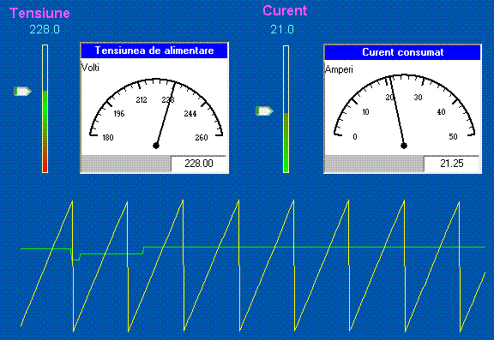
Vom mai scrie o funcţie care întrerupe curentul electric în cazul în care tensiunea nu este în plaja stabilită.
FUNCTION lim_u()

IF u_alim>230 THEN
comut_alim=0;
END

IF u_alim<210 THEN
comut_alim=0;
END

IF u_alim>210 AND u_alim<230 THEN
comut_alim=1;
END

IF comut_alim=0 THEN
i_consum=0
END
END

După cum se observă, în cazul în care tensiunea nu se încadrează în plaja 210v-230v se forţează i_consum la 0
Dacă dorim o evoluţie sinusoidală a curentului apelam o funcţie de genul:
FUNCTION Simul_c_sin()
rad=rad + 0.01;
i_consum=20*(1+sin(rad));
END
S-a introdus o nouă variabilă rad pentru a păstra unghiul în radiani. Pentru o variaţie a curentului în limitele 0-45 amperi, s-a atribuit lui i_consum valoarea 45*(1+sin(rad))
In acest caz aplicaţia arata astfel:
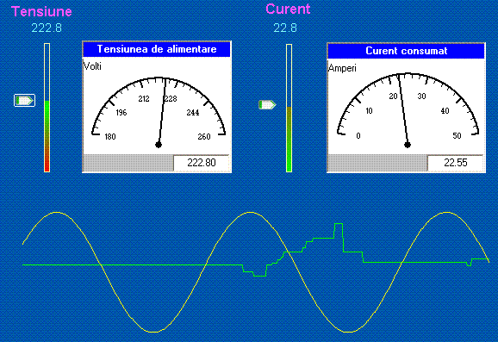
Pentru a simula consumul pe 24 de ore, vom scrie o funcţie care simulează valoarea curentului consumat în fiecare interval orar astfel:
FUNCTION simul_c()
ora=ora+0.1
IF ora> 24 THEN
ora=0
END

IF ora>=0 AND ora < 4
THEN
i_consum=6
END

IF ora>=4 AND ora < 5

THEN
i_consum=20
END

IF ora>=5 AND ora < 6

THEN
i_consum=29
END

IF ora>=6 AND ora < 7

THEN
i_consum=35
END

IF ora>=7 AND ora < 8

THEN
i_consum=39
END

IF ora>=8 AND ora < 9

THEN
i_consum=40
END

IF ora>=9 AND ora < 10

THEN
i_consum=42
END
IF ora>=10 AND ora < 11

THEN
i_consum=45
END

IF ora>=11 AND ora < 12

THEN
i_consum=42
END
IF ora>=12 AND ora < 13

THEN
i_consum=40
END
IF ora>=13 AND ora < 14

THEN
i_consum=33
END

IF ora>=14 AND ora < 17

THEN
i_consum=30
END

IF ora>=17 AND ora < 18

THEN
i_consum=25
END

IF ora>=18 AND ora < 19

THEN
i_consum=20
END
IF ora>=19 AND ora < 20

THEN
i_consum=25
END

IF ora>=20 AND ora < 21

THEN
i_consum=40
END

IF ora>=21 AND ora < 22

THEN
i_consum=45
END

IF ora>=22 AND ora < 23

THEN
i_consum=33
END

IF ora>=23 AND ora < 24

THEN
i_consum=22
END
END

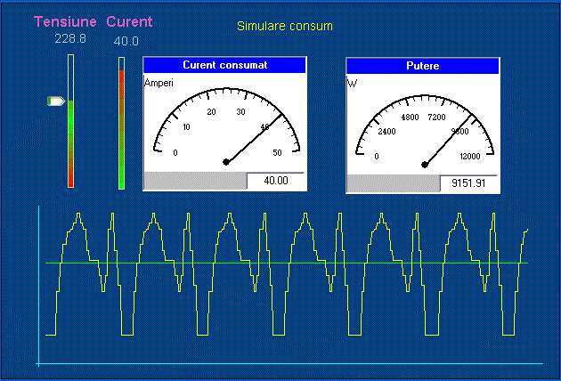

Test de autoevaluare

- -Marcaţi răspunsurile corecte la întrebările următoare.
- -ATENTIE: pot exista unul, niciunul sau mai multe răspunsuri corecte la aceeaşi întrebare.
- -Timp de lucru: 10 minute

1. Cum se face afişarea numerică a unei mărimi analogice ?
a. Utilizând un obiect de tip "Number"
b. Utilizând un obiect de tip "Label"
c. Utilizând un obiest de tip "Text"
d. Utilizând un obiect de tip "Genie"
2. Controlul din program al unui instrument virtual se face:
a. Din program, pe baza tag-ului corespunzător
b. Din program, pe baza Object Name-ului
c. Din program, folosind o funcţie predefinită
d. Din program, pe baza handler-ului
3. Unui instrument virtual de tipul CiMeterX i se pot modifica din program:
a. Proprietatea "Value",
b. Proprietatea "Caption"
c. Proprietatea "MaxValue"
d. Proprietatea "EngUnit"
4. Cu un obiect de tip "Genie" si anume: "Genie" -> Faceplat -> Manual_l...1_v, se poate:
a. Afişa un parametru analogic
b. Simula un parametru analogic
c. Controla un parametru analogic
d. Afişa evoluţia unui parametru analogic
5. Care obiecte necesita un tag specific ?
a. Obiectul: "Genie" -> Faceplat -> Manual_l...1_v
b. Obiectul: CiMeterX
c. Obiectul: "Genie" -> Faceplat -> Indicator
d. Obiectul "Genie" -> Trend
Grila de evaluare: 1-a; 2-b, 3-a,b,c;d, 4-a; 5-a, b, c.

Rezumat
Afişarea sub forma numerică
Afişarea valorii unei mărimi analogice sub forma numerica se face utilizând un obiect de tip "Number"
Afişarea sub forma de bara verticala (histogramă)
Reprezentarea sub forma unei bare verticale se face:
- Utilizând un obiect "Rectangle" in care:
  - se bifează proprietatea Aparence->Filled şi se alege culoarea cu care se face fill
  - se setează proprietatea Fill-> Level cu numele tag-ului ce reprezinta mărimea analogica
  - dacă se doreşte afişarea utilizând un gradient de culoare:
    - se setează proprietatea Fill-> Color cu numele tag-ului ce reprezinta mărimea analogica
    - se setează si proprietatea Aparence-> Gradient Fill
- Utilizând un obiect de tipul "Genie" -> Faceplat -> Indicator1
Afişarea unui instrument virtual
Pentru a afişa un instrument virtual, se foloseşte un obiect "ActiveX" CimeterX.TechMeter unde se bifeaza proprietatea "Value" şi i se atribuie numele tag-ului ce reprezinta mărimea analogica
Controlul din program al unui instrument virtual
Controlul din program al unui instrument virtual se face pe baza Object Name-ul atribuit la plasarea acestuia pe pagina grafica.
Afişarea evoluţiei în timp a mărimilor analogice
Afişarea evoluţiei în timp a mărimilor analogice se face cu:
- Obiecte de tip "Trend"
- Obiecte de tip "Genie->Trend"
Simularea mărimilor analogice se face:
- Obiecte "Symbol" de tipul Xp_slider
- Obiecte de tip "Genie" -> Faceplat -> Manual_l...1_v
- Din program

Rezultate aşteptate
După studierea acestui modul, ar trebui sa cunoaşteţi:
- Cum sa gestionaţi a mărimilor analogice în sistemele SCADA
- Cum sa utilizaţi instrumentaţia virtuală pentru afişarea parametrilor analogici
- Cum sa controlaţi instrumentaţia virtuala prin intermediul aplicaţiilor SCADA
- Cum sa utilizaţi instrumente virtuale pentru urmărirea în timp a evoluţiei mărimilor analogice
- Cum sa simulaţi mărimile analogice în cadrul aplicaţiilor SCADA

Termeni esenţiali
Termen | Descriere
SCADA | Supervisory Control And Data Aquisition
Tag | Nume generic pentru elementele din procesul monitorizat codificate prin intermediul variabilelor
HMI | Human Machine Interface -Interfaţa dintre aplicaţie şi utilizator
Instrument virtual | Instrument afişat în pagina grafica şi imita funcţionarea unui instrument real
Trend | Evoluţia în timp a unei mărimi analogice
Object Name | Numele unic al unui obiect plasat pe pagina grafica
Slider | Instrument virtual care imita funcţionarea unui potenţiometru liniar

Recomandari bibliografice

- [1] Traian Turc, Elemente de programare C++ utile in ingineria electrica, Ed.Matrixrom, Bucuresti,2010
- [2] Traian Turc, Programare avansata C++ pentru ingineria electrica, Ed.Matrixrom, Bucuresti,2010
- [3] Traian Turc, Programarea in limbaje de asamblare, uz intern, Univ."Petru Maior" ,Tg.Mures,2009
- [4] Traian Tur,Brevet de inventie nr:11863 "Sistem pentru automatizarea si monitorizarea proceselor industriale", OSIM, 2003
- [5] Jeff Kent, C++ fara mistere,Ed.Rosetti Educational 2004 .
- [6] Boldur Barbat - Informatica industriala - Programarea în timp real – Institutul Central pentru Conducere si informatica 1984
- [7] Ioan Babuita – Conducerea automata a proceselor – Ed. Facla 1985
- [8] Ghercioiu-National în struments - Orizonturi în instrumentatie 1995

Link-uri utile
- 1. http://www.free-scada.org/ - Free SCADA - 2009.
- 2. http://www.7t.dk/igss/default.asp - IGSS SCADA System - 2009
- 3. http://www.7t.dk/igss/default.asp?showid=374 - IGSS Online SCADA Training - 2009
- 4. http://www.7t.dk/free-scada-software/index.html- IGSS Free SCADA Software -2009
- 5. http://www.citect.com/ - CITECT SCADA -2009
- 6. http://www.citect.com/index.php?option=com_content&view=article&id=1457&Itemid=1314 - Download CITECT demo - 2009
- 7. http://www.indusoft.com/index.asp - INDUSOFT SCADA - 2009
- 8 http://www.gefanuc.com/products/2819 - Proficy HMI/SCADA - CIMPLICITY - 2009.
- 9. http://www.genlogic.com/ - Dynamic Graphics, Data Visualization, Human-Machine Interface (HMI) - 2010
- 10 http://www.genlogic.com/demos.html - On-Line Java and AJAX Demos - 2010
- 11 http://www.free-scada.org/ - - 2009
- 12 http://www.free-scada.org/ - - 2009

Test de evaluare

- -Marcaţi răspunsurile corecte la întrebările următoare.
- -ATENTIE: pot exista unul, niciunul sau mai multe răspunsuri corecte la aceeaşi întrebare.
- -Timp de lucru: 10 minute

1. Cum se face afişarea sub forma de bara verticală (histogramă) ?
a. Utilizând un obiect "Rectangle"
b. Utilizând un obiect de tipul "Genie"
c. Utilizând un obiect de tip "Trend"
d. Utilizând un obiect de tipul Xp_slider
2. Simularea mărimilor analogice se face:
a. Utilizând obiecte "Symbol" de tipul Xp_slider
b. Utilizând obiecte de tip "Genie" -> Faceplat -> Manual_l...1_v
c. Din program, prin modificarea tag-ului corespunzător
d. Din program, prin utilizarea unor funcţii predefinite
3. Cu un obiect de tip "Genie" -> Faceplat -> Indicator1, se poate
a. Afişa un parametru analogic
b. Simula un parametru analogic
c. Controla un parametru analogic
d. Afişa evoluţia în timp a unui parametru analogic
4. Un obiect "Genie - Trends" are nevoie de:
a. 1 variabilă de tip tag
b. 2 variabile de tip tag
c. 1 variabilă locală
d. 2 variabile locale
- Un obiect de tip trend poate afişa
a. Una sau mai multe tag-uri
b. Una sau mai multe trend-tag-uri
c. Un singur trend-tag
d. Evoluţia un timp a unei mărimi analogice
Grila de evaluare: 1-a; b, 2-b, c, 3-a, 4-; 5-b, d.

